Работодателей края приглашают принять участие в Международной выставке «Безопасность и охрана труда - 2016»
Началось формирование делегации Красноярского края для участия в XX Международной специализированной выставке «Безопасность и охрана труда - 2016» и III Всероссийском конгрессе организаций и специалистов по охране труда.
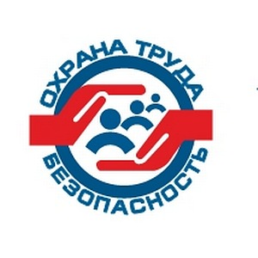
Мероприятия состоятся с 13 по 16 декабря 2016 года в Москве на территории Всероссийского выставочного центра. Организаторами выступают министерство труда и социальной защиты Российской Федерации и саморегулируемая организация «Ассоциация разработчиков, изготовителей и поставщиков средств индивидуальной защиты» (Ассоциация «СИЗ»).
Задачами выставки и конгресса являются представление достижений отечественной науки и промышленности в области безопасности и охраны труда и ознакомление с зарубежным опытом в этой сфере.
К участию в выставке и конгрессе приглашаются работодатели и их объединения, руководители организаций, разработчики, изготовители и поставщики средств индивидуальной защиты, руководители аккредитованных организаций, оказывающих услуги в области охраны труда, высшие учебные заведения, профессиональные союзы и их объединения.
В ходе мероприятий специалисты обсудят новые подходы к созданию и внедрению эффективных технических средств охраны труда и обменяются опытом организации охраны труда в различных отраслях и регионах. Также будет дана оценка тому, какое влияние оказало внедрение закона о специальной оценке условий труда на обеспечение охраны труда.
С условиями участия в выставке (в том числе представления инновационных и научных разработок и достижений) можно ознакомиться на сайте Ассоциации «СИЗ» (www.asiz.ru) и на сайте выставки (www.biot.ru.com).
Желающим принять участие в мероприятиях необходимо до 1 августа направить свои предложения в агентство труда и занятости населения Красноярского края по электронному адресу: OUOT24@yandex.ru.

